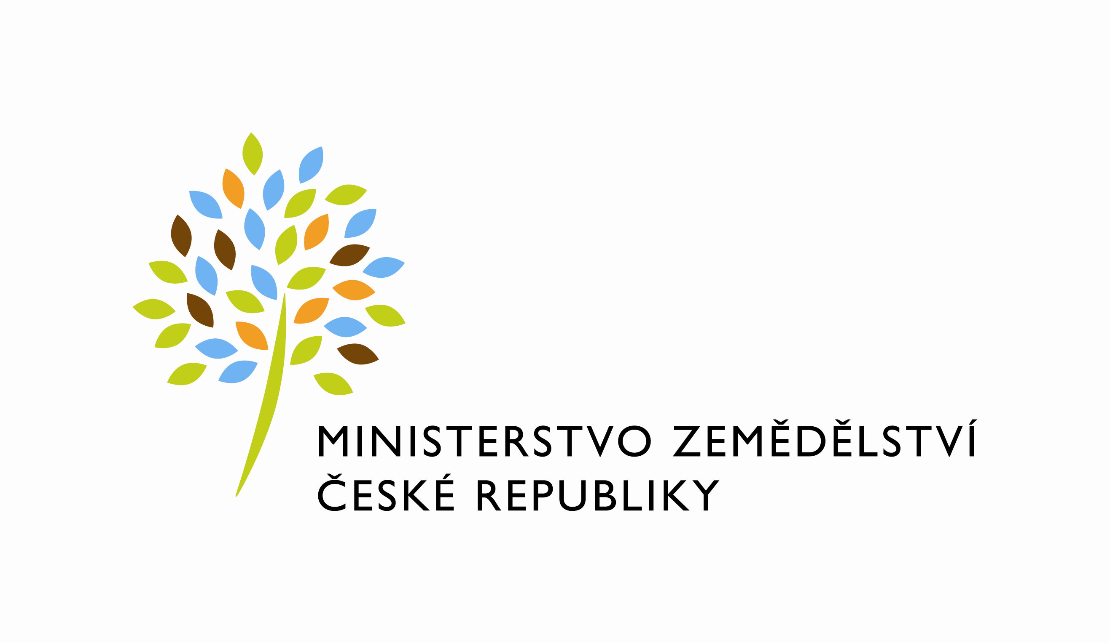
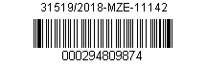

DODATEK č. 1 – č. 290-2016-11142/1
ke Smlouvě o poskytování přepravy
uzavřené podle § 1746 odst. 2, § 2550 a násl. a § 2555 a násl. zákona č. 89/2012 Sb., občanský zákoník, ve znění pozdějších předpisů (dále jen „občanský zákoník)

Smluvní strany

Česká republika – Ministerstvo zemědělství
se sídlem: Těšnov 65/17, 110 00, Praha 1 – Nové Město
IČO: 00020478
DIČ: CZ00020478
Bank. spojení: xxxxxxxxxxxxxxx
Č. účtu: xxxxxxxxxxxxxxx
Zastoupená: xxxxxxxxxxxxxxx
(dále jen „objednatel“)

a

OTTOBUS s.r.o.
Se sídlem: V Nových Bohnicích 251/4, Praha 8 - Bohnice
IČO: 24152137
DIČ: CZ24152137
Bank. spojení: xxxxxxxxxxxxxxx
č. účtu: xxxxxxxxxxxxxxx
Zastoupená: xxxxxxxxxxxxxxx
(dále jen „dodavatel“)

(společně dále jen „Smluvní strany“)

- Úvod
- S odkazem na odst. 6 čl. VIII. Smlouvy o poskytování přepravy, č. 290-2016-12132, uzavřené mezi Smluvními stranami dne 7. 6. 2016, která nabyla účinnosti dne 7. 6. 2016 (dále jen „Smlouva“), sjednávají objednatel a dodavatel tento Dodatek
č. 1 ke Smlouvě (dále jen „Dodatek ke Smlouvě“ nebo „Dodatek“). Na základě Smlouvy je zajišťováno plnění veřejné zakázky „Poskytování přepravy“ s předmětem plnění „poskytování přepravy osob nebo zásilek pro objednatele.“

- Předmět dodatku
- Smluvní strany se dohodly na prodloužení doby trvání Smlouvy z původního termínu 7. 6. 2018 na termín do 31. 8 2018.
- Tento Dodatek nepředstavuje podstatnou změnu závazku ze Smlouvy ve smyslu
§ 222 zákona č. 134/2016 Sb., o zadávání veřejných zakázek, v platném znění (dále jen „ZZVZ“).

- Odst. 1. čl. IV. Smlouvy se v textu mění následovně: „Tato smlouva se uzavírá na dobu určitou do vyčerpání cenového limitu dle čl. V. odst. 2 této smlouvy, nejdéle však do 31. 8. 2018.“
- První věta odst. 7. Čl. III. se nahrazuje textem: „Dodavatel se zavazuje zachovávat mlčenlivost o všech skutečnostech, o kterých se dozví v souvislosti s plněním smlouvy. Povinnost mlčenlivosti zahrnuje také mlčenlivost dodavatele ohledně osobních údajů. Bude-li dodavatel s osobními údaji nakládat při realizaci předmětu této Smlouvy, resp. dílčích objednávek, odpovídá dodavatel za to, že z jeho strany bude případné nakládání s těmito osobními údaji v souladu s příslušnými právními předpisy o ochraně osobních údajů, zejm. v souladu s nařízením Evropského parlamentu a Rady (EU) 2016/679 ze dne 27. dubna 2016 o ochraně fyzických osob v souvislosti se zpracováním osobních údajů a o volném pohybu těchto údajů a o zrušení směrnice 95/46/ES (obecné nařízení o ochraně osobních údajů; GDPR).“.
- Závěrečná ustanovení
- Dodatek ke Smlouvě nabývá platnosti podpisem druhé smluvní strany a účinnosti dnem jeho zveřejnění v registru smluv.

- Dodavatel svým podpisem níže potvrzuje, že souhlasí s tím, aby byl uveřejněn obraz tohoto dodatku včetně jeho případných příloh a metadata k tomuto dodatku v registru smluv v souladu se zákonem č. 340/2015 Sb., o zvláštních podmínkách účinnosti některých smluv, uveřejňování těchto smluv a o registru smluv (zákon o registru smluv), ve znění pozdějších předpisů. Dodavatel dále potvrzuje, že souhlasí s tím, aby byla za stejných podmínek v registru smluv uveřejněna také Smlouva a metadata k ní. Smluvní strany se dohodly, že podklady dle tohoto odstavce odešle za účelem jejich uveřejnění správci registru smluv objednatel, tím není dotčeno právo dodavatele k jejich odeslání.

- Dodatek ke Smlouvě je vyhotoven a smluvními stranami podepsán ve čtyřech (4) stejnopisech s platností originálu, z nichž po jejím podpisu obdrží každá ze smluvních stran dvě (2) vyhotovení.

- Ostatní ustanovení Smlouvy zůstávají beze změny.

Objednatel  V Praze dne  .................................................................  Česká republika – Ministerstvo zemědělství  xxxxxxxxxxxxxxx  xxxxxxxxxxxxxxx | Dodavatel  V Praze dne  ..................................................................  OTTOBUS s.r.o.  xxxxxxxxxxxxxxx  xxxxxxxxxxxxxxx

